PLAN PRACY DLA KL. I AS - 15.04.20 r.
Dzień dobry moi Mili !
12. DZIEŃ PRACY (środa) Witam Rodziców!
Mam nadzieję, że miło i kolorowo spędziliście te święta, mimo tego, że musieliśmy zostać w domu. Dziękuję wszystkim, którzy przesłali mi zdjęcia z wykonanymi zadaniami oraz tym, którzy pochwalili się swoimi świątecznych sukcesami. Było mi bardzo miło. Wszystkie prace były wykonane ładnie, dlatego zostaliście nagrodzeni buźkami (w mailu).
Czas odpoczynku już właśnie się skończył i wracamy do pracy. Miłej nauki!
Temat: Utrwalamy pisownię wyrazów z literkę F, f. Ćwiczymy czytanie. Jak dbamy o przyrodę?
Edukacja matematyczno- przyrodnicza:
- Rozwiąż rebus i zapisz powstałe hasło :
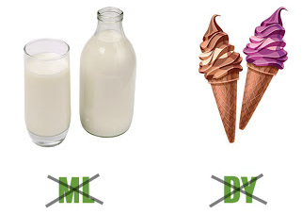

- Opowiedz rodzicom : Z czym Ci się kojarzy powstałe hasło? Co to znaczy?
- Oglądnij filmik „ W kontakcie z naturą - dla dzieci”, który przybliży Ci omawiany temat: https://www.youtube.com/watch?v=zleExE18fqQ

- Otwórz Podręcznik matematyczny – str. 38
- Przeczytaj samodzielnie lub z pomocą rodziców zad. 1 i wykonaj je .

Czas na ruch : wstań z krzesła i zrób po 10 przysiadów, pajacyków, skłonów, oklasków nad głową…

Edukacja polonistyczna:
- Otwórz Podręcznik – str. 41 - Przeczytaj opowiadanie z zad.3 lub poproś rodzica, jeśli masz problem.
- Odpowiedz na pytania do tekstu: * Co chciała założyć Faustyna? * Jak Faustyna chciała urządzić swoja firmę? * Na co tata zwrócił uwagę Faustynie?
- Znajdź w tekście 4 wyrazy z literką f i zapisz je sobie na kartce, aby potem przepisać je do zeszytu.

- Otwórz Ćwiczenia polonistyczne – str. 37 - Poćwicz pisownię literki F. f w wyrazach i zdaniach.
- Otwórz zeszyt do j. polskiego i poproś rodzica, aby pomógł Ci napisać datę przed literkami.
- Następnie napisz, tak jak zawsze całą linijkę - F, f, a kolejne 4 wyrazy przepisz z kartki ( z podręcznika ) i ułóż po jednym zdaniu z wyrazem : Filip, Filemon.
Pamiętaj o ładnym, kolorowym szlaczku.
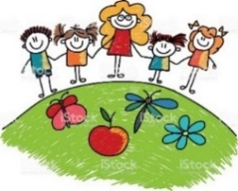
Na pewno napisaliście bardzo starannie! BRAWO !
Pozdrawiam wszystkich serdecznie i życzę owocnej pracy!

Wasz wychowawca p. Margareta P.

